Lørdag den 29. august 2026

2 nye 2ere til afprøvning i den kommende uge
I morgen søndag formiddag ankommer to nye 2ere til afprøvning. Klubbens bestyrelse overvejer at anskaffe en ekstra 2er robåd. Vi har aftalt med leverandøren af TAU, RHO og CHI, at vi låner deres 2 modeller og en 2er coastal, nemlig LiteDUO og LiteRACE 2X i den kommende uge. Bådene er lagt ind i Rokort under deres modelnavne, så du kan nemt finde dem og skrive dem ud.
Vi opfordrer alle, der kan ro med to årer til at prøve bådene og give deres mening til kende, så vi har det bedst mulige grundlag for beslutningen om hvilken båd vi evt. skal købe.
Du kan læse mere om bådene nedenfor.

LiteDUO - Stabil 2er robåd
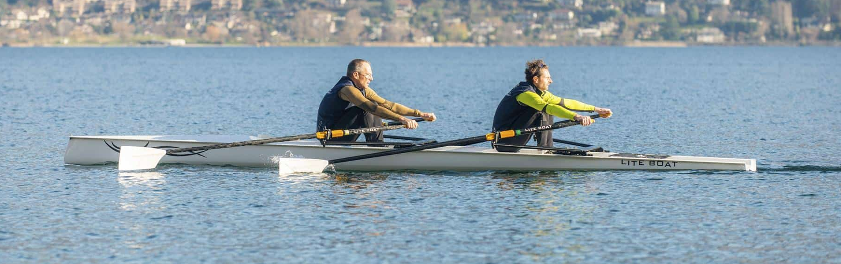
Fra leverandørens beskrivelse:
En alsidig, hurtig og stabil dobbelt robåd. Den er perfekt til både begynder, erfarne roere og alle med lyst til adventure eller bare ro med en makker
Direkte videreudviklet fra LiteSport 1X tilbyder vi denne stabile toer med et slankt design. En båd, hvori klubber trygt kan introducere medlemmer til at ro med dobbeltårer – på alle typer af vand. Vores mission er at bygge både med lav vægt, som er enkle og lette at ro. Den 6,5 m lange LiteDuo er en super stabil båd, uden at det går ud over bådens fartpotentiale. Den gør det muligt for begyndere, at udvikle deres roning og performance progressivt.
For den mere erfarne roer giver bådens design også mulighed for at gå til havs og benytte den til coastal roning. Båden har også indbygget en self-bailer (lænsesystem) som kan tømme vand, der måtte komme ind i cockpittet, når bølgerne bliver større. Der er god plads under det bagerste rullesæde, mens der under det forreste sæde er en luge ned til et vandtæt rum. Så du/I kan have udstyr, soveposer og telt med, hvis I vil på tur.
LiteDUO har samme rig som Tau, RHO og CHI, er 6,5 m. lang, 0,8m. bred og vejer 46 kg.

LiteRACE 2X
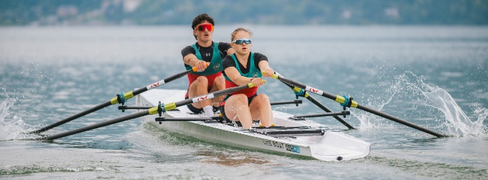
Fra leverandørens beskrivelse:
En high-performance coastal konkurrence doubble robåd, bygget til champions. LiteRACE 2X har en supergod stabilitet og leverer en exceptionel fart og performance. Med en ekstrem stivhed i sin konstruktion er båden klar til at møde enhver udfordring indenfor coastal rowing. Såvel ved tur- og motionsroning som i konkurrence. For bedre komfort er båden bygget med separate rigge til fast montering på hhv. styrbord og bagbord side, således at begge roere har større frihed og rum for bevægelse i større bølger. Designet til atleter og konkurrence. RACE 2X opfylder alle FISA krav til mål og vægt.
LiteRACE 2X har faste rigge. Den er 7,5 m lang og 1,0 m. bred og vejer 60 kg. (Den kommer med nye sammenklappelige rigger senere på året.

